ФЕДЕРАЛЬНОЕ АГЕНТСТВО ЖЕЛЕЗНОДОРОЖНОГО ТРАНСПОРТА
Федеральное государственное бюджетное образовательное учреждение
высшего образования
«Петербургский государственный университет путей сообщения
Императора Александра I»
(ФГБОУ ВО ПГУПС)

Кафедра «Строительные конструкции»

РАБОЧАЯ ПРОГРАММА
дисциплины
«ОСНОВЫ РАСЧЕТА ДЕРЕВЯННЫХ КОНСТРУКЦИЙ» (Б1.В.ДВ.10.1).
для направления
08.03.01 «Строительство»

по профилю
«Промышленное и гражданское строительство»

Форма обучения – очная, очно-заочная, заочная

Санкт-Петербург
2018

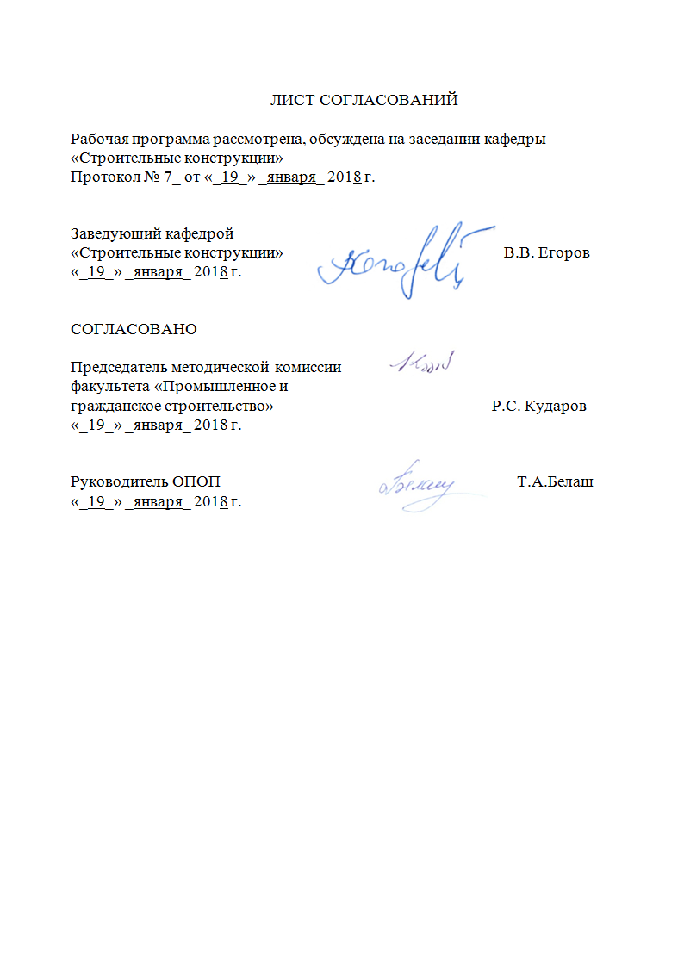
ЛИСТ СОГЛАСОВАНИЙ

Рабочая программа рассмотрена, обсуждена на заседании кафедры
«Строительные конструкции»
Протокол № __ от «__» _________ 2018 г.

Заведующий кафедрой  «Строительные конструкции» |  | В.В. Егоров
«__» _______ 2018 г. | ___________

СОГЛАСОВАНО
Председатель методической комиссии факультета «Промышленное и гражданское строительство» | ____________ | Р.С. Кударов
«__»________ 2018 г.
Руководитель ОПОП |  | Т.А. Белаш
«__» ________ 2018 г. | __________

1 Цели и задачи дисциплины
Рабочая программа составлена в соответствии с ФГОС ВО, утвержденным «11» августа 2016 г., приказ № 1002 по направлению 08.03.01 «Строительство», по дисциплине «Основы расчета деревянных конструкций».
Целью изучения дисциплины является получение обучающимися знаний основ проектирования, изготовления, монтажа, методов усиления конструкций из дерева и пластмасс; овладение ими основными принципами обеспечения безотказности эксплуатируемых строительных конструкций, выполненных из древесины и синтетических материалов.
Для достижения поставленной цели решаются следующие задачи:
- изучение свойств материалов и номенклатуры изделий для конструкций из дерева и пластмасс;
- овладение методами расчета соединений конструкций из дерева и пластмасс;
- изучение технических решений и областей рационального применения конструкций из дерева и пластмасс промышленных и гражданских зданий и сооружений.

2. Перечень планируемых результатов обучения по дисциплине, соотнесенных с планируемыми результатами освоения основной
профессиональной образовательной программы
Планируемыми результатами обучения по дисциплине являются: приобретение знаний, умений, навыков.
В результате освоения дисциплины студент должен:
знать:
- области применения строительных конструкций, выполненных из различных материалов;
- физико-механические свойства древесины и пластических масс, особенности поведения древесины и пластмасс при различных напряженных состояниях;
- нормативную базу в области инженерного проектирования зданий и сооружений, принципы разработки проектной и рабочей технической документации;
- основы проектирования деревянных конструкций из цельной и клееной древесины, клеефанерных конструкций, пневматических и тентовых конструкций;
- принципы и методики обследования технического состояния деревянных конструкций.
уметь:
- выполнять расчеты и конструирование конструкций из древесины, пластмасс, клеефанерных элементов, тентовых и пневматических конструкций, применяемых в промышленных и гражданских зданиях и сооружениях;
- осуществлять анализ работы конструкций из дерева и пластмасс при различных силовых воздействиях;
- определить несущую способность элементов эксплуатируемых зданий и сооружений.
владеть:
- методами проектирования строительных конструкций из дерева и пластмасс;
- современной вычислительной техникой (ЭВМ, ПК и т.п.)
- навыками проведения обследований, натурных испытаний и определения физико-механических свойств строительных материалов и элементов конструкций.
Приобретенные знания, умения, навыки, характеризующие формирование компетенций, осваиваемые в данной дисциплине, позволяют решать профессиональные задачи, приведенные в соответствующем перечне по видам профессиональной деятельности в п. 2.4 общей характеристики основной профессиональной образовательной программы (ОПОП).
Экспериментально-исследовательская деятельность:
- знание научно-технической информации, отечественного и зарубежного опыта по профилю деятельности (ПК-13);
- способность составлять отчеты по выполненным работам, участвовать во внедрении результатов исследований и практических разработок (ПК-15).
Область профессиональной деятельности обучающихся, освоивших данную дисциплину, приведена в п. 2.1 общей характеристики ОПОП.
Объекты профессиональной деятельности обучающихся, освоивших данную дисциплину, приведены в п. 2.2 общей характеристики ОПОП.

3. Место дисциплины в структуре основной профессиональной
образовательной программы
Дисциплина «Основы расчета деревянных конструкций». (Б1.В.ДВ.10.1) относится к вариативной части и является дисциплиной по выбору обучающегося.
4. Объем дисциплины и виды учебной работы

Для очной формы обучения:
Вид учебной работы | Всего часов | Семестры
 |  | 7
Контактная работа (по всем видам учебных занятий) | 48 | 48
- лекции (Л)  - практические занятия (ПЗ)  - лабораторные работы (ЛР) | 32  16 | 32  16
Самостоятельная работа (СРС) | 51 | 51
Контроль | 9 | 9
Форма контроля знаний | Зачет (З) | Зачет (З)
Общая трудоемкость час./з.е. | 108/3 | 108/3
Примечания: «Форма контроля знаний» – зачет (З).

Для очно-заочной формы обучения:
Вид учебной работы | Всего часов | Семестры
 |  | 8
Контактная работа (по всем видам учебных занятий) | 32 | 32
- лекции (Л)  - практические занятия (ПЗ)  - лабораторные работы (ЛР) | 16  16 | 16  16
Самостоятельная работа (СРС) | 67 | 67
Контроль | 9 | 9
Форма контроля знаний | Зачет (З) | Зачет (З)
Общая трудоемкость час./з.е. | 108/3 | 108/2
Примечания: «Форма контроля знаний» – зачет (З).

Для заочной формы обучения:
Вид учебной работы | Всего часов | Курс
 |  | 5
Контактная работа (по всем видам учебных занятий) | 10 | 10
- лекции (Л)  - практические занятия (ПЗ)  - лабораторные работы (ЛР) | 4  6 | 4  6
Самостоятельная работа (СРС) | 94 | 94
Контроль | 4 | 4
Форма контроля знаний | З | З
Общая трудоемкость час./з.е. | 108/3 | 108/3
Примечания: «Форма контроля знаний» – зачет (З).

5. Содержание и структура дисциплины

5.1 Содержание разделов дисциплины

№ п/п | Наименование раздела  дисциплины | Содержание раздела
 | Общие сведения о конструкциях из дерева и пластмасс | Цели и задачи курса. Краткий исторический обзор развития деревянных конструкций. Современное состояние и области применения конструкций из дерева и пластмасс. Технико-экономические показатели. Перспективы развития в транспортном строительстве.
 | Древесина и пластмассы как строительные материалы. | Древесина и пластмассы как строительные материалы. Основные физико-механические свойства древесины как конструкционного материала. Влияние на прочность древесины анизотропии, влаги, температуры, длительности действия нагрузки. Мероприятия по компенсации негативного влияния указанных факторов. Пороки древесины и их влияние на прочностные свойства древесины.
 | Защита древесины от внешних воздействий. | Биовредители древесины. Защита древесины от гниения, поражения насекомыми-вредителями. Конструктивные и химические меры защиты древесины от биовредителей. Горючесть древесины. Огнестойкость деревянных конструкций. Проблемы защиты от возгорания. Профилактические, конструктивные и химические защитные мероприятия.
 | Методы расчета строительных конструкций. | Методы расчета строительных конструкций. Особенности расчета деревянных конструкций по предельным состояниям. Нормативные и расчетные нагрузки. Сочетания нагрузок. Система расчетных коэффициентов. Особенности определения нормативных и расчетных сопротивлений. Учет условий работ. Особенности расчета по второй группе предельных состояний.
 | Центрально растянутые, сжатые и изгибаемые элементы | Элементы конструкций цельного поперечного сечения. Расчет центрально растянутых и центрально сжатых деревянных конструкций. Предельно допускаемые гибкости. Расчет на поперечный и косой изгиб.
 | Смятие, скалывание и внецентренное сжатие элементов | Расчет элементов деревянных конструкций на смятие и скалывание. Виды скалывания. Примеры конструирования. Внецентренно-сжатые элементы. Их действительная работа и расчет. Учет работы по деформированной схеме.
 | Соединения элементов деревянных конструкций | Соединения элементов деревянных конструкций. Терминология. Классификация и области применения различных видов соединений элементов деревянных конструкций. Основные требования, предъявляемые к соединениям. Соединения на врубках. Характер работы. Виды врубок. Врубка с одиночным зубом. Особенности конструирования. Расчет. Лобовые упоры. Примеры конструктивного оформления узлов.
 | Соединения на пластинчатых нагелях | Соединения элементов деревянных конструкций. Соединения на пластинчатых нагелях. Характер работы пластинчатых связей. Области применения. Способы расстановки пластинок. Расчетные положения. Конструктивные требования.
 | Соединения элементов деревянных конструкций на цилиндрических нагелях | Соединения элементов деревянных конструкций на цилиндрических нагелях. Классификация. Области применения. Характер работы. Расчет штырей. Особенности расчета соединений на гвоздях. Конструктивные требования к размещению. Примеры конструктивного оформления узлов с элементами расчета.
 | Соединения на клее | Соединения на клее. Достоинства и недостатки. Материалы для клееных конструкций: доски, фанера, конструкционный клей. Классификация клееных конструкций. Особенности расчета. Дополнительные коэффициенты условий работы.

5.2. Разделы дисциплины и виды занятий

Для очной формы обучения:
№ п/п | Наименование раздела дисциплины | Л | ПЗ | ЛР | СРС
- 1 | Общие сведения о конструкциях из дерева и пластмасс | 2 | - | - | 5
 | Древесина и пластмассы как строительные материалы. | 2 | - | - | 5
 | Защита древесины от внешних воздействий. | 2 | - | - | 5
 | Методы расчета строительных конструкций. | 4 | - | - | 5
 | Центрально растянутые, сжатые и изгибаемые элементы | 4 | - | - | 5
 | Смятие, скалывание и внецентренное сжатие элементов | 4 | - | - | 5
 | Соединения элементов деревянных конструкций | 2 | - | - | 5
 | Соединения на пластинчатых нагелях | 4 | - | - | 5
 | Соединения элементов деревянных конструкций на цилиндрических нагелях | 4 | - | - | 5
 | Соединения на клее | 4 | 16 | - | 6
Итого |  | 32 | 16 |  | 51

Для очно-заочной формы обучения:
№ п/п | Наименование раздела дисциплины | Л | ПЗ | ЛР | СРС
1 | Общие сведения о конструкциях из дерева и пластмасс | 2 | - | - | 4
2 | Древесина и пластмассы как строительные материалы. |  | - | - | 4
3 | Защита древесины от внешних воздействий. | - | - | - | 11
4 | Методы расчета строительных конструкций. | 2 | - | - | 7
5 | Центрально растянутые, сжатые и изгибаемые элементы | 2 | - | - | 7
6 | Смятие, скалывание и внецентренное сжатие элементов | 2 | - | - | 7
7 | Соединения элементов деревянных конструкций | 2 | - | - | 6
8 | Соединения на пластинчатых нагелях | 2 | - | - | 7
9 | Соединения элементов деревянных конструкций на цилиндрических нагелях | 2 | - | - | 7
10 | Соединения на клее | 2 | 16 | - | 7
Итого |  | 16 | 16 |  | 67

Для заочной формы обучения:
№ п/п | Наименование раздела дисциплины | Л | ПЗ | ЛР | СРС
- 1 | Общие сведения о конструкциях из дерева и пластмасс | 1 | - | - | 9
 | Древесина и пластмассы как строительные материалы. | - | - | - | 9
 | Защита древесины от внешних воздействий. | - | - | - | 9
 | Методы расчета строительных конструкций. | 1 | - | - | 9
 | Центрально растянутые, сжатые и изгибаемые элементы | - | - | - | 10
 | Смятие, скалывание и внецентренное сжатие элементов | - | - | - | 10
 | Соединения элементов деревянных конструкций | 1 | - | - | 9
 | Соединения на пластинчатых нагелях | - | - | - | 9
 | Соединения элементов деревянных конструкций на цилиндрических нагелях | - | - | - | 10
 | Соединения на клее | 1 | 6 | - | 10
Итого |  | 4 | 6 | - | 94

- Перечень учебно-методического обеспечения для самостоятельной
работы обучающихся по дисциплине

№п/п | Наименование раздела  дисциплины | Перечень учебно-методического обеспечения
1 | 2 | 3
 | Общие сведения о конструкциях из дерева и пластмасс | - Семенов, К.В. Конструкции из дерева и пластмасс. Деревянные конструкции [Электронный ресурс] / К.В. Семенов, М.Ю. Кононова. — Электрон. дан. — Санкт-Петербург : СПбГПУ, 2013. — 132 с. — Режим доступа: https://e.lanbook.com/book/56375. — Загл. с экрана.  - Конструкции из дерева и пластмасс [Текст] : Учебник для вузов по спец."Промышленное и гражданское строительство" / Карлсен Г.Г.; Ю.В.Слицкоухов,В.Д.Буданов,М.Н.Гаппоев и др.;Под.ред.Г.Г.Карлсена, Ю.В.Слицкоухова. - , 5-е изд.,перераб. и доп. - М. : Стройиздат, 1986. - 542с. : ил.  - Егоров В. В. Проектирование деревянных конструкций одноэтажного промышленного здания [Текст] : учебное пособие / В. В. Егоров, Е. Н. Алексашкин, В. В. Веселов. - СПб. : ПГУПС. Ч. 6 : Проектирование стоек поперечной рамы каркаса. - 2007. - 77 с. : ил.  - Проектирование деревянных конструкций одноэтажного промышленного здания [Текст] : метод. указания по курсовому проектированию для спец. 2903 "Пром. и гражд. стр-во" / ЛИИЖТ, каф. "Строит. конструкции" ; сост.: Е. Н. Алексашкин, В. В. Егоров. - Л. : [б. и.], 1989 - .Ч. 2 : Проектирование клеедощатых балок. - 1989. - 35 с. : ил.
 | Древесина и пластмассы как строительные материалы.
 | Защита древесины от внешних воздействий.
 | Методы расчета строительных конструкций.
 | Центрально растянутые, сжатые и изгибаемые элементы
 | Смятие, скалывание и внецентренное сжатие элементов
 | Соединения элементов деревянных конструкций
 | Соединения на пластинчатых нагелях
 | Соединения элементов деревянных конструкций на цилиндрических нагелях
 | Соединения на клее

- Фонд оценочных средств для проведения текущего контроля успеваемости и промежуточной аттестации обучающихся по дисциплине

Фонд оценочных средств по дисциплине является неотъемлемой частью рабочей программы и представлен отдельным документом, рассмотренным на заседании кафедры и утвержденным заведующим кафедрой.

8. Перечень основной и дополнительной учебной литературы,
нормативно-правовой документации и других изданий, необходимых для освоения дисциплины

8.1 Перечень основной учебной литературы, необходимой для освоения дисциплины:

1. Малбиев С. А. Конструкции из дерева и пластмасс. Легкие несущие и ограждающие конструкции покрытий из эффективных материалов [Текст] : учебное пособие для студентов высших учебных заведений, обучающихся по направлению подготовки 270100 "Строительство" (специальность "Промышленное и гражданское строительство") : соответствует Федеральному государственному образовательному стандарту 3-го поколения / С. А. Малбиев. - 2-е изд., перераб. и доп. - Москва : БАСТЕТ, 2015. - 215 с.
2. Семенов, К.В. Конструкции из дерева и пластмасс. Деревянные конструкции [Электронный ресурс] / К.В. Семенов, М.Ю. Кононова. — Электрон. дан. — Санкт-Петербург : СПбГПУ, 2013. — 132 с. — Режим доступа: https://e.lanbook.com/book/56375. — Загл. с экрана.

8.2 Перечень дополнительной учебной литературы, необходимой для освоения дисциплины:

- Конструкции из дерева и пластмасс [Текст] : Учебник для вузов по спец."Промышленное и гражданское строительство" / Карлсен Г.Г.; Ю.В.Слицкоухов,В.Д.Буданов,М.Н.Гаппоев и др.;Под.ред.Г.Г.Карлсена, Ю.В.Слицкоухова. - , 5-е изд.,перераб. и доп. - М. : Стройиздат, 1986. - 542с. : ил.
- Егоров В. В. Проектирование деревянных конструкций одноэтажного промышленного здания [Текст] : учебное пособие / В. В. Егоров, Е. Н. Алексашкин, В. В. Веселов. - СПб. : ПГУПС. Ч. 6 : Проектирование стоек поперечной рамы каркаса. - 2007. - 77 с. : ил.
- Проектирование деревянных конструкций одноэтажного промышленного здания [Текст] : метод. указания по курсовому проектированию для спец. 2903 "Пром. и гражд. стр-во" / ЛИИЖТ, каф. "Строит. конструкции" ; сост.: Е. Н. Алексашкин, В. В. Егоров. - Л. : [б. и.], 1989 - .Ч. 2 : Проектирование клеедощатых балок. - 1989. - 35 с. : ил.

8.3 Перечень нормативно-правовой документации, необходимой для освоения дисциплины

- ГОСТ 27751- 2014 «Надежность строительных конструкций и оснований. Основные положения по расчету». – М.: Стандартинформ, 2015 – с. 13
- СП 64.13330.2011 Деревянные конструкции. Актуализированная редакция СНиП II-25-80*. – М.: ОАО «ЦПП», 2011 – с. 87
- СП 20.13330.2011 «Нагрузки и воздействия» Актуализированная редакция СНиП 2.01.07-85*. – М.: ОАО «ЦПП», 2011 – с. 171.

8.4 Другие издания, необходимые для освоения дисциплины
При освоении данной дисциплины другие издания не используются.

9. Перечень ресурсов информационно-телекоммуникационной сети
«Интернет», необходимых для освоения дисциплины

- Личный кабинет обучающегося и электронная информационно-образовательная среда. [Электронный ресурс]. – Режим доступа: http://sdo.pgups.ru/ (для доступа к полнотекстовым документам требуется авторизация).
- Электронный фонд www.bibliofond.ru/view.aspx?id=531172.
- Электронно-библиотечная система ЛАНЬ [Электронный ресурс]. Режим доступа: https://e.lanbook.com — Загл. с экрана.

- Методические указания для обучающихся по освоению дисциплины

Порядок изучения дисциплины следующий:
- Освоение разделов дисциплины производится в порядке, приведенном в разделе 5 «Содержание и структура дисциплины». Обучающийся должен освоить все разделы дисциплины с помощью учебно-методического обеспечения, приведенного в разделах 6, 8 и 9 рабочей программы.
- Для формирования компетенций обучающийся должен представить выполненные типовые контрольные задания или иные материалы, необходимые для оценки знаний, умений, навыков, предусмотренные текущим контролем (см. фонд оценочных средств по дисциплине).
- По итогам текущего контроля по дисциплине, обучающийся должен пройти промежуточную аттестацию (см. фонд оценочных средств по дисциплине).

11. Перечень информационных технологий, используемых при осуществлении образовательного процесса по дисциплине, включая
перечень программного обеспечения и информационных справочных систем
Перечень информационных технологий, используемых при осуществлении образовательного процесса по дисциплине:
- Интернет-сервисы и электронные ресурсы (поисковые системы, электронная почта, онлайн-энциклопедии и справочники, электронные учебные и учебно-методические материалы).
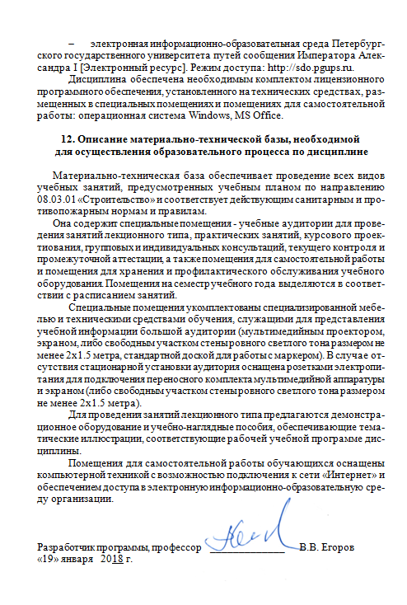
- электронная информационно-образовательная среда Петербургского государственного университета путей сообщения Императора Александра I [Электронный ресурс]. Режим доступа: http://sdo.pgups.ru.
Дисциплина обеспечена необходимым комплектом лицензионного программного обеспечения, установленного на технических средствах, размещенных в специальных помещениях и помещениях для самостоятельной работы: операционная система Windows, MS Office.

12. Описание материально-технической базы, необходимой
для осуществления образовательного процесса по дисциплине

Материально-техническая база обеспечивает проведение всех видов учебных занятий, предусмотренных учебным планом по направлению 08.03.01 «Строительство» и соответствует действующим санитарным и противопожарным нормам и правилам.
Она содержит специальные помещения - учебные аудитории для проведения занятий лекционного типа, практических занятий, курсового проектиования, групповых и индивидуальных консультаций, текущего контроля и промежуточной аттестации, а также помещения для самостоятельной работы и помещения для хранения и профилактического обслуживания учебного оборудования. Помещения на семестр учебного года выделяются в соответствии с расписанием занятий.
Специальные помещения укомплектованы специализированной мебелью и техническими средствами обучения, служащими для представления учебной информации большой аудитории (мультимедийным проектором, экраном, либо свободным участком стены ровного светлого тона размером не менее 2х1.5 метра, стандартной доской для работы с маркером). В случае отсутствия стационарной установки аудитория оснащена розетками электропитания для подключения переносного комплекта мультимедийной аппаратуры и экраном (либо свободным участком стены ровного светлого тона размером не менее 2х1.5 метра).
Для проведения занятий лекционного типа предлагаются демонстрационное оборудование и учебно-наглядные пособия, обеспечивающие тематические иллюстрации, соответствующие рабочей учебной программе дисциплины.
Помещения для самостоятельной работы обучающихся оснащены компьютерной техникой с возможностью подключения к сети «Интернет» и обеспечением доступа в электронную информационно-образовательную среду организации.

Разработчик программы, профессор | _____________ | В.В. Егоров
«19» января 2018 г.

